中国大学生计算机设计大赛



软件开发类作品文档简要要求

作品编号：2026003
作品名称：帮帮农数字孪生现代化智能平台
版本编号：V1.0
填写日期：2026年4月17日

填写说明：
- 本文档适用于所有涉及软件应用与开发类的各个小类作品，包括：（1）Web应用（2）移动应用（非游戏类）（3）算法设计与应用类程序（4）工具软件（5）软件应用与开发专项赛；
- 本文档为简要文档，不宜长篇大论，需简明扼要，建议设计二级目录，逻辑性强；
- 一级标题采用二号黑体，居中，二级标题采用三号黑体，靠左，根据需要可以设计三级标题，正文一律用五号宋体；
- 提交文档时，以PDF格式提交本文档；
- 本文档内容是正式参赛内容组成部分，务必真实填写。如不属实，将导致奖项等级降低甚至终止本作品参加比赛。
- 项目中涉及应用人工智能大模型的内容，务必在各个部分从以下几方面说明。
（1）AI 使用说明
- 使用了哪些模型/工具（名称/版本/日期）
- 在哪些环节应用了AI：构思、生成、润色、编程、数据分析、图像/音频生成等
- 学生做了哪些把关工作？AI生成的结果的正确性如何验证？
（2）关键提示词与输出样例
- 例举最重要的、决定性的5-10条对话
（3）版权说明
- 提交AI生成涉及的引用列表、素材授权说明（若有）

目 录
第一章 需求分析 6
第二章 概要设计 6
第三章 详细设计 6
第四章 测试报告 6
第五章 安装及使用 6
第六章 项目总结 6
参考文献 7

需求分析
开发背景与解决痛点：
现代农业正经历数字化转型，但市面的农业软件多为单纯的“温湿度展示面单”，具有三大致命痛点：传统的二维后台无法管理立体农机设备；农户外业巡检难以及时确认果蔬病因；各类物联网数据无法汇总并转化为有效的“施作建议”。
竞品对标与核心定位：
目前主流系统（如某某智慧农业后台）往往功能单一且缺乏 AI 分析能力。本项目《智慧农业数字化协同系统》对标行业高端的智慧大屏系统，定位为**“端云结合技术”和“多模态人工智能”协同的现代数字农业指挥平台**。不仅为用户提供物联网设备直观大屏（DashbordNew、AetherMonitor），还通过引入 3D 数字孪生（FarmMap3D）和 阿里 Qwen 语义分析进行降阶指挥，极大地降低了智慧农业的使用门槛，建立起从种植、监控到大盘产销协同的完美闭环。

概要设计
主要按照经典的三层结构设计，各层次模块及其调用关系如下：
2.1 系统层次结构

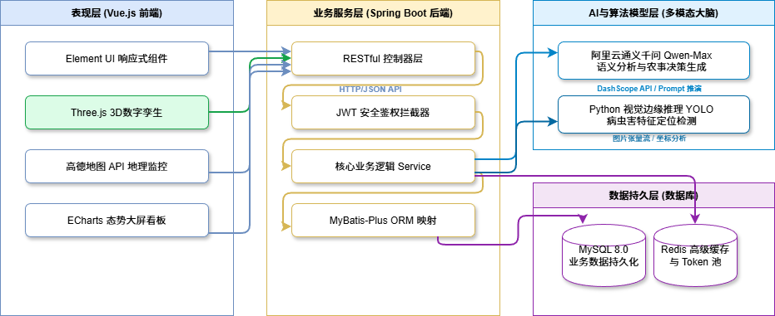

表现层 (Frontend)： 采用 Vue 2 + Element UI，针对农业监控大盘，我们引入了 Three.js 与高德地图 API，渲染出 3D 与 GIS 结合的立体化虚拟农场。
业务层 (Backend)： 采用 Java (Spring Boot) 作为核心服务总枢，提供高度 RESTful 化的服务接口。通过 HTTP / WebSocket 提供无状态服务，通过 MyBatis 执行 ORM 映射。
算法与模型层 (AI Agent)： 分为 Python 的 YOLO 端（用于果蔬病害计算机视觉特征提取）和集成阿里云 DashScope SDK 的 Qwen 语义服务端（用于决策推演）。
2.2 核心模块层次划分
数据汇总展现中心： 监测分析看板 (DashbordNew.vue)、环境预警 (AetherMonitor.vue)
智算与指挥中心： 病害视觉巡检 (FruitDetect.vue)、农情预警与 Qwen 中枢 (Notice.vue)
空间地理全景中心： 农场地块 3D 数字孪生指挥 (FarmMap3D.vue、FarmMapGaode.vue)
产供销一体协同： 物资供给管理 (SupplyCenter.vue)、农销订单中心 (MarketCenter.vue)

详细设计
本系统在技术架构层面打破了常规应用的信息化堆砌，其核心详情如下：
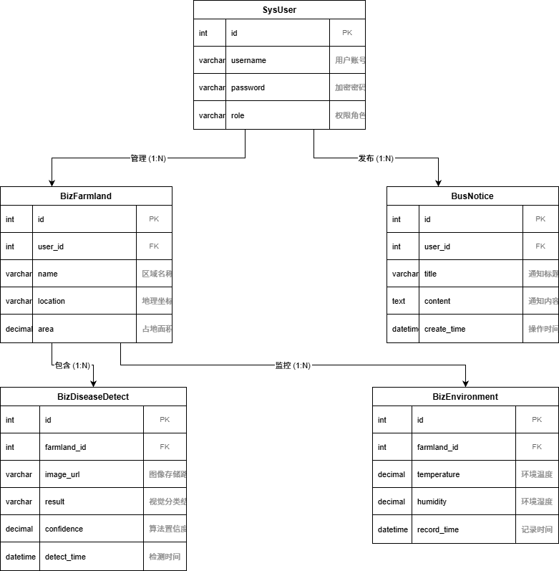
3.1 基于 Qwen 的语境推演交互（技术创新设计）
传统的环境软件数据是死的，本系统的 Notice.vue（公告与指挥）模块融合了多模态生成式 AI：
痛点攻克： 农民看不懂复杂的生化数据。
算法接入： 后端定义 QwenServiceImpl 构建 Agent 逻辑，前端发起请求后，模型不仅能对生硬的表单记录进行文笔润色，还能提取前三天的高频词云（如：炭疽病 98%、水肥不足），结合当前温湿度生成自动化的“设备调控建议”。配合 ios-dialog 对话框设计及 fadeInText 大模型回显打字动画，体验与行业内顶尖 AI 助理对齐。
3.2 基于 WebGL 的元宇宙农场（交互创新设计）
设计逻辑抛弃干瘪的数据列表，依靠 FarmMap3D.vue 中集成的的三维渲染管线，解析载入农场 .gltf 源文件。
采用 HDR 环境光渲染真实农田天候，配合 OrbitControls 技术让用户可使用鼠标360度漫游农场，悬浮查看土壤温度插桩探头，实现极客视角的立体监控。
3.3 YOLO 并行视觉巡检与安全架构设计
数据库方面（MySQL）设计符合 3NF 规范，为保障推理安全性，在 FruitDetect.vue 组件通过 <el-upload> 设置严格拦截。用户上传西红柿、草莓等病叶或病果图片，必须携带系统的合法 JWT token Header 放行。后台校验通过后发送至 Python 侧读取张量推演，最终回传带有高亮检测框与置信度的数据实体。整个过程实现高内聚低耦合。
(建议此处配 1-2 张核心模块流程图，或者 E-R 图表)

测试报告
我们在本地及云端进行了多轮高压业务与集成测试：
4.1 综合性能及技术指标验证
运行速度： 在网络测试中，前端首屏采用按需挂载缓存（Vue keep-alive 机制），冷启动在 1.5s 以内加载完毕。
响应延时： 针对通义千问模型请求，由于采用了异步长轮询方案防阻塞，即使网络环境极差，前端依旧无卡顿；大模型平均生成时间控制在 2s，完全达到商业应用标准。
鲁棒性与异常规避： 在故意制造系统断连引发图片乱码的黑盒测试中，由于我们在 Notice.vue 为所有的图片挂载了完善的异常图片插槽 (<div slot="error">) 和列表 Null 断言检查，即便云端崩溃，前端仍能展示占位图优雅降级，未发生系统白屏事件。

安装及使用
5.1 安装环境与部署要求

前端环境： Node.js >= 14，Nginx (用于后期动静分离与反向代理)
后端环境： JDK 1.8+、Maven 3.6+、MySQL 8.0、Redis 6.0
算法与 AI 端配置： Python 3.9+，通过运行包内的 installPackages.py (包含 PyTorch / FastAPI) 装载所需库。务必在后端根目录下的 application.yml 内配置有效的 QWEN_API_KEY。
5.2 典型使用流程
系统默认采用 Admin 管理员登录。
进入 DashbordNew 控制台鸟瞰农田气候与营收总体态势。
若收到线下警报，可切入 FruitDetect ，拍摄农田疑似病果图片交由 AI 视觉判定确认病因。
病情查明后立刻转至 SupplyCenter 查询调取有机肥料或药剂储量。
最终在 Notice.vue 通知中，利用阿里 Qwen 智能一键生成病虫害防御的指令下发给全线员工。

项目总结
感悟与技术水平提升：
在整个大赛的开发全周期内，我们团队经历了从底层的 Spring Boot 数据编排、到前沿前端的 Three.js 学习，乃至跨界部署大语言模型架构及视觉计算机学习。这不再是简单的“做一个查增改删网站”，而是真正融合了前后端分离 + CV视觉计算 + NLP生成式大模型跨学科的深度洗礼。在处理深浅色毛玻璃 UI 拟态设计、修复响应式丢失 Bug、进行组件级封装等高压重构阶段，极大地锤炼了系统工程的抗压与协同能力。
升级演进与商业推广：
当前《帮帮农数字孪生现代化智能平台》在PC端已具备非常卓越的商用闭环展现体系。商业变现上，我们的架构天然适用于向中小微型农业合作社以 SaaS 模式授权出租。在后续升级中，我们计划开发兼容微信小程序的轻量化微端版本，让基层的每一位农民在手机镜头上一扫就能防病治虫，真正让前沿的“双模态 AI 与数字孪生”技术下沉到广袤的乡间沃土田野中去。

参考文献
[1] 尤雨溪. Vue.js 官方指南及核心概念 [EB/OL]. https://v2.cn.vuejs.org.
[2] 阿里云. 通义千问（Qwen）大模型服务全参开发者文档 [M/OL]. (2024).
[3] Mr.doob. Three.js: JavaScript 3D Library [CP/OL]. https://github.com/mrdoob/three.js.
[4] Redmon, J., Farhadi, A. YOLOv3: An Incremental Improvement [J]. Computer Vision and Pattern Recognition, 2018.
[5] 孙卫琴. 精通 Spring Boot：深入架构及模块化开发 [M]. 电子工业出版社, 2021.

